

FACULTÉ DES SCIENCES ET DES TECHNOLOGIES(FST)

TD N°_3 – RÉSEAUX

COURS: RÉSEAUX
PRÉNOM: Lens Sandro
NOM: PÉTIOTE
NIVEAU: L3

DATE: 14/11/2025

L’objectif de ce TD est de:
1. Savoir attribuer des adresses IP valides aux machines.
2. Comprendre l’adressage IPv4 et IPv6.
3. Configurer des adresses IP sur des hôtes et routeurs dans Cisco Packet Tracer.
4. Vérifier la connectivité avec les commandes ping et ping ipv6.

- Reproduiseonz la topologie en étoile en configurant les adresses IPv4 indiquées dans le tableau ci-dessous, puis vérifieons la connectivité.

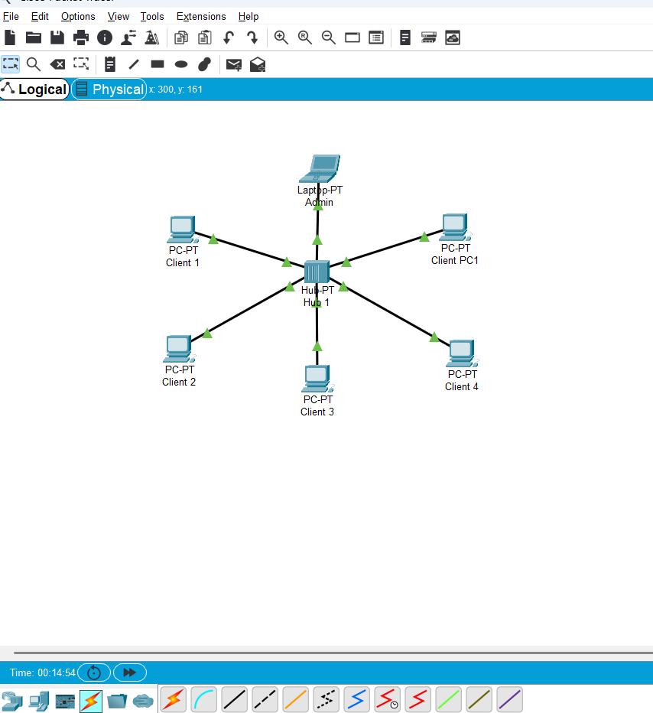
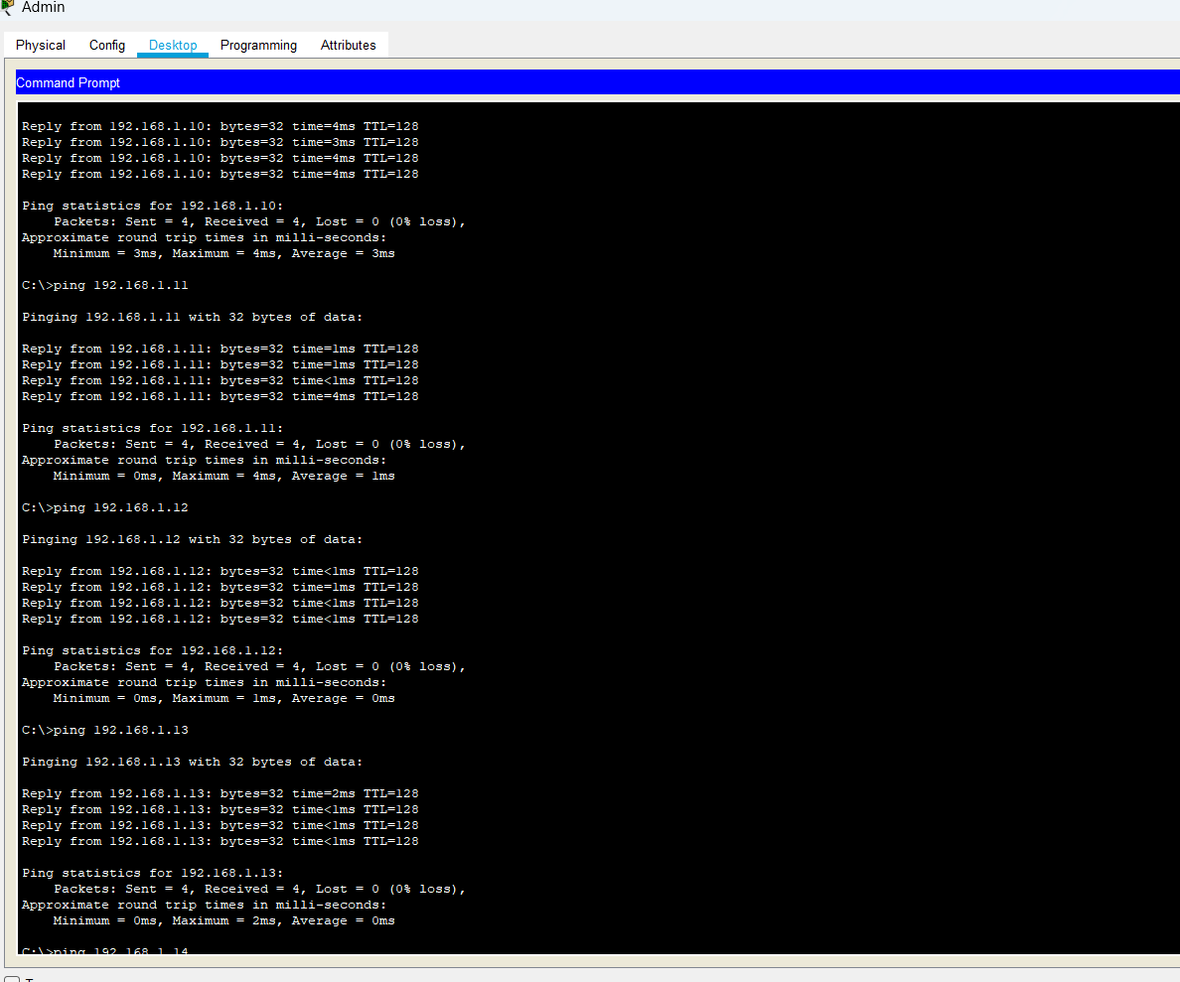
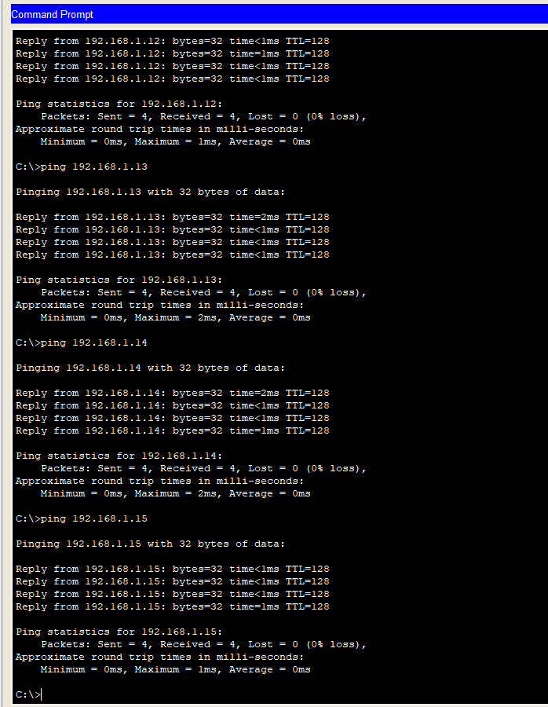

- Reproduisons cette topologie en configurant les adresses IPv4 indiquées dans le tableau ci-dessous, puis vérifiez la connectivité.
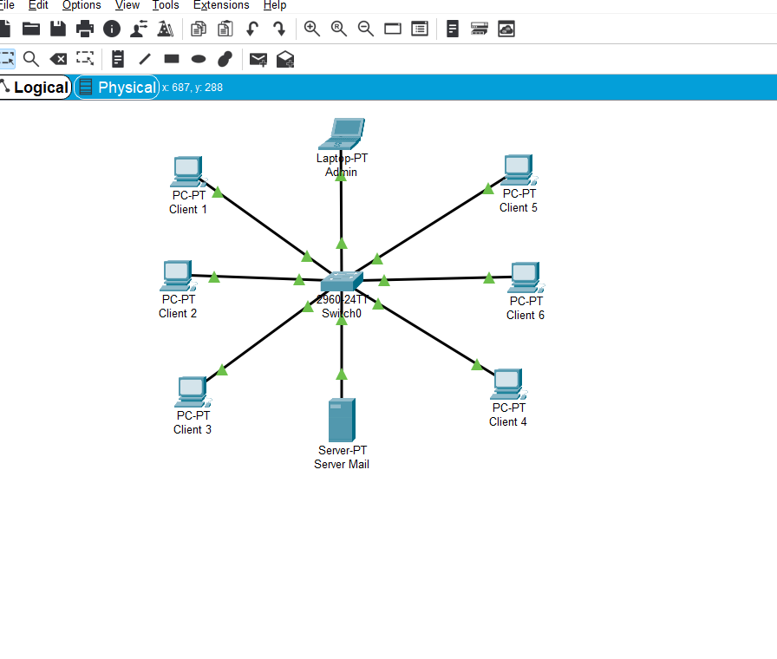

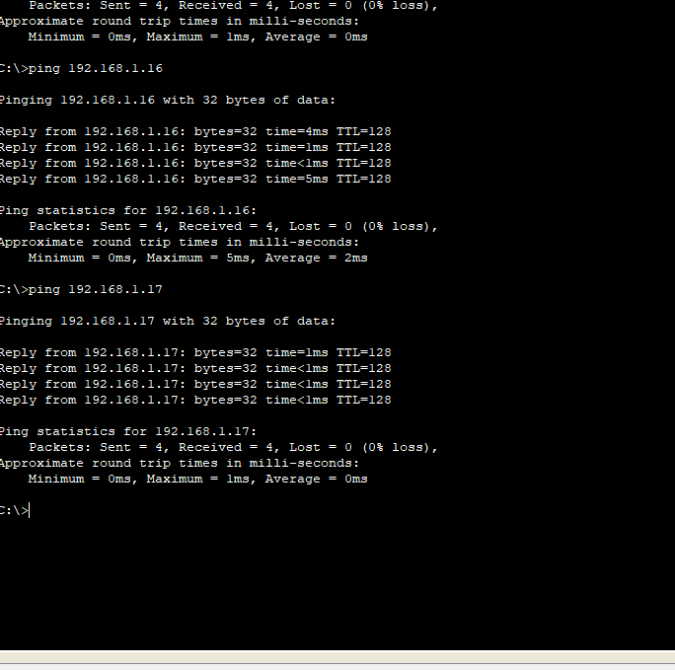

- Parmi les topologies, choisissez-en une, configurez les adresses IPv4 et testons la connectivité.
-Topologie en bus
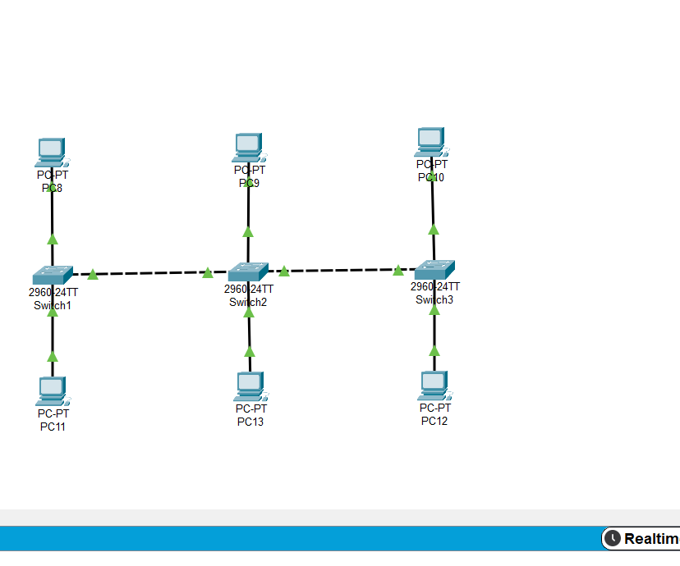
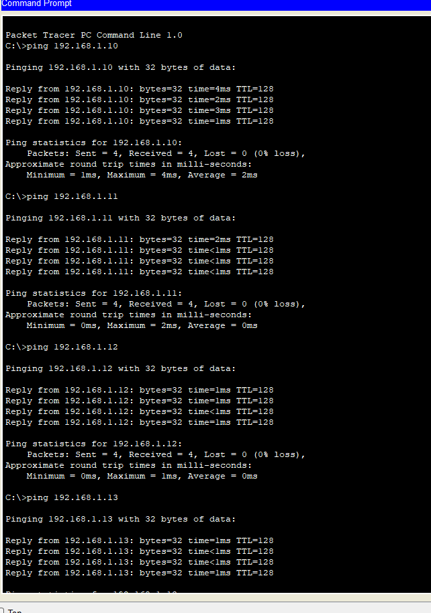
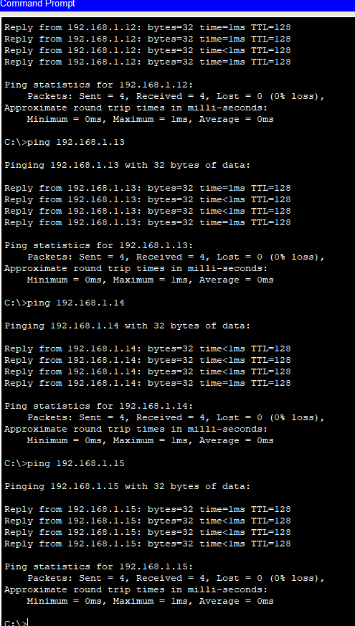

- Reproduisons cette topologie en configurant les adresses IPv6 indiquées dans le tableau ci-dessous, puis vérifions la connectivité.
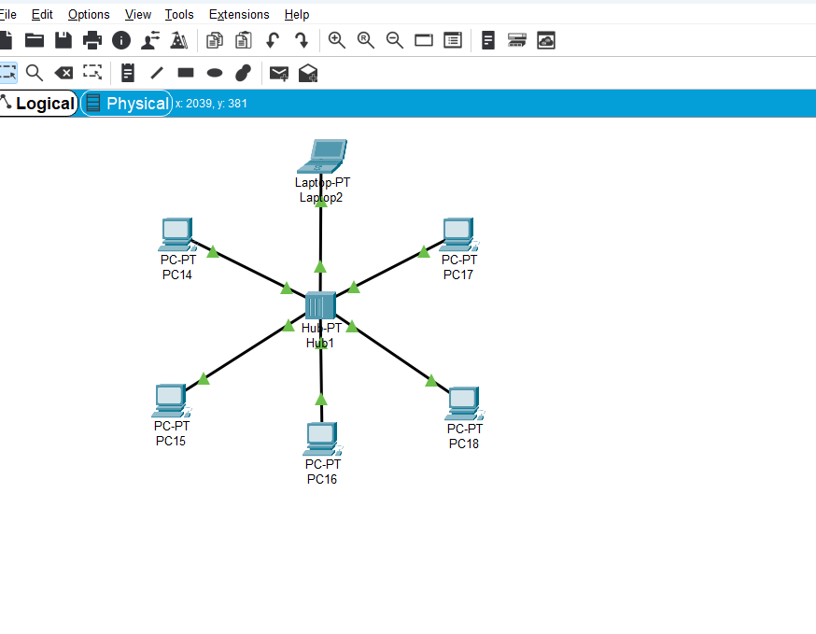
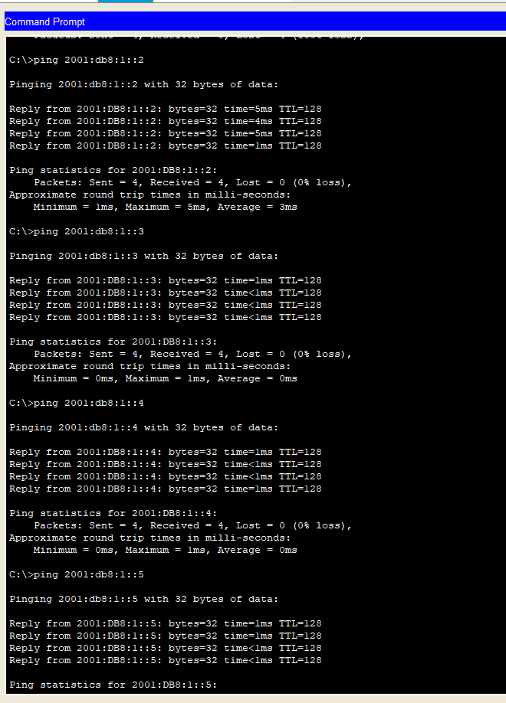
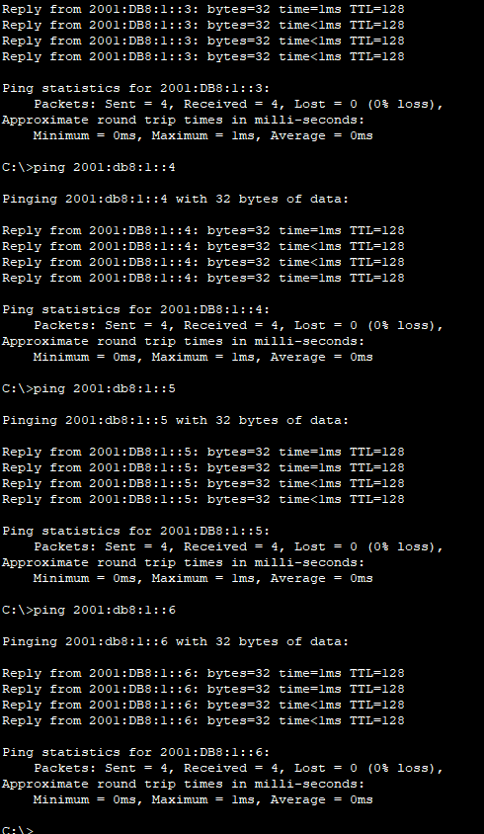

5. Reproduisons cette topologie en configurant les adresses IPv6 indiquées dans le tableau ci-dessous, puis vérifions la connectivité.
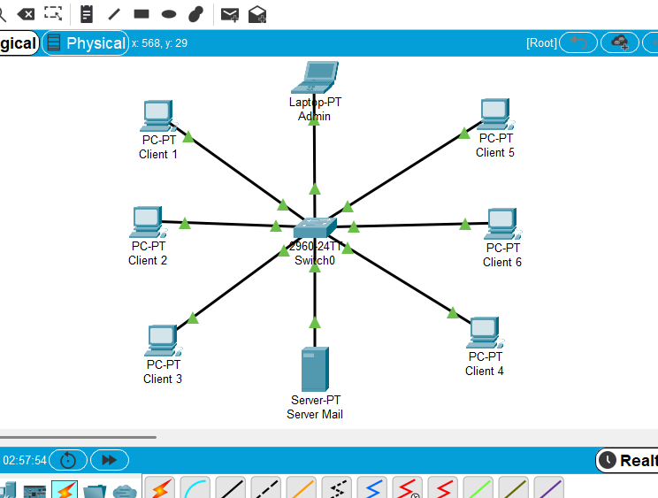
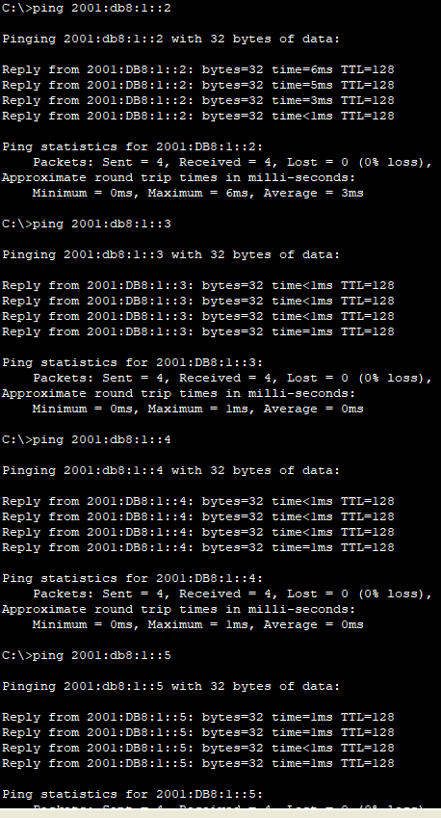
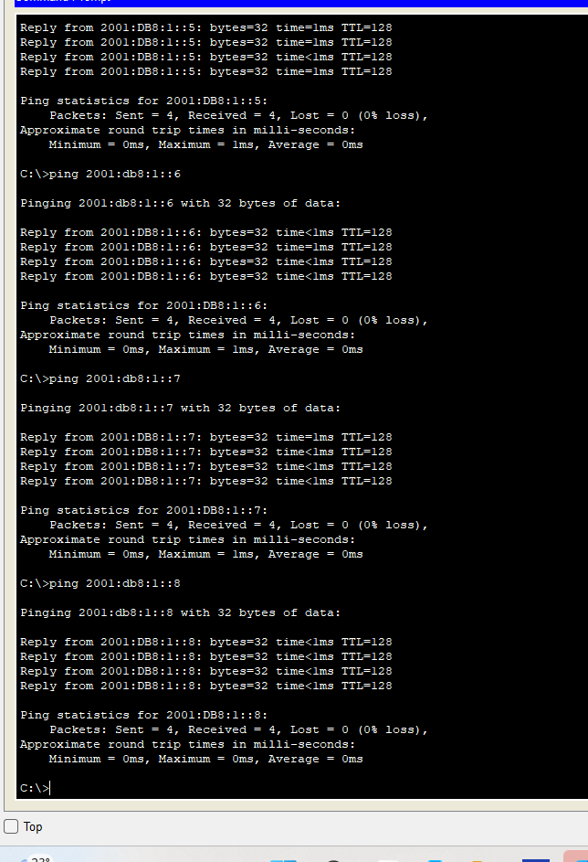

6.Parmi les topologies, choisissons-en une, configurons les adresses IPv6 et testons la connectivité.

-Topologie en arbre
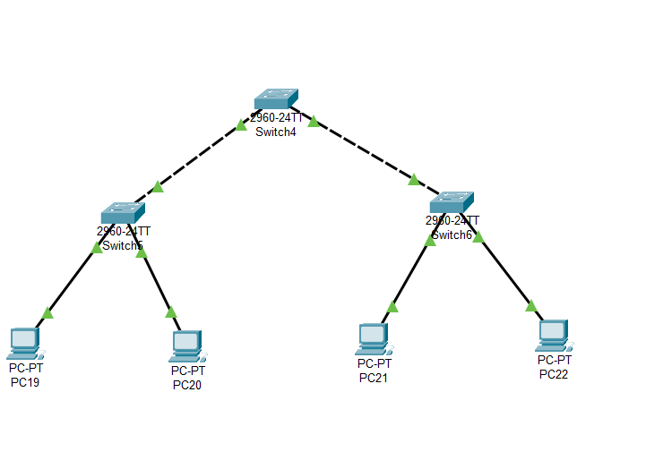
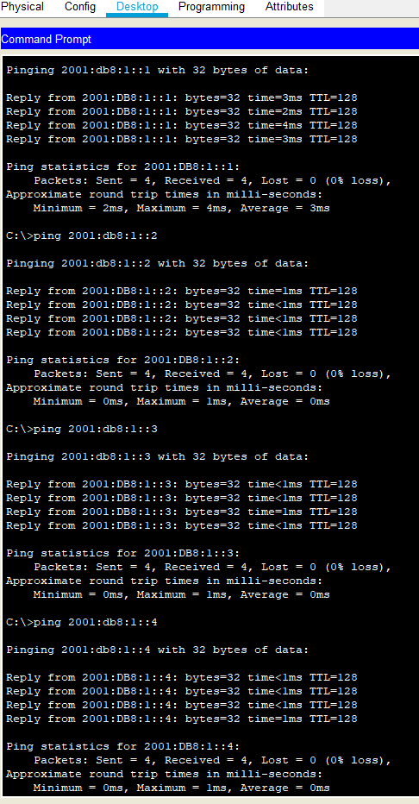

Conclusion
Ce travail m’a permit de Savoir attribuer des adresses IP valides aux machines, comprendre l’adressage IPv4 et IPv, configurer des adresses IP sur des hôtes et routeurs dans Cisco Packet et vérifier la connectivité avec les commandes ping et ping ipv6.Donc la tâche a été réussi.

